Resource: Animals in the Bible
Animals in the Bible © United Bible Societies, 2025. Adapted from: All Creatures Great and Small: Living Things in the Bible, by Edward R. Hope © 2005 United Bible Societies. This work is licensed under Creative Commons Attribution-ShareAlike 4.0 International (https://creativecommons.org/licenses/by-sa/4.0/).

Animals in the Bible

标题：羚羊、长角羚、剑羚（oryx）

2.29 标题：羚羊、长角羚、剑羚（oryx）

经文出处Hebrew 来：תְּאוֹ (音译：te’o)DEU 14:5, ISA 51:20

讨论
剑羚 (© Mike Peel (Wikimedia Commons))大多数现代学者认为，希伯来文te’o 指的是长角羚／剑羚。人们在以色列人和迦南人的家庭和祭祀场所附近发现了长角羚的骨头，这些地方的历史跨度很长，证明这种动物相当普遍，而且被认为是可以食用的。此外众所周知的是，直到19世纪中叶，巴勒斯坦的南地（尼革夫）还有大量长角羚悠然出没。
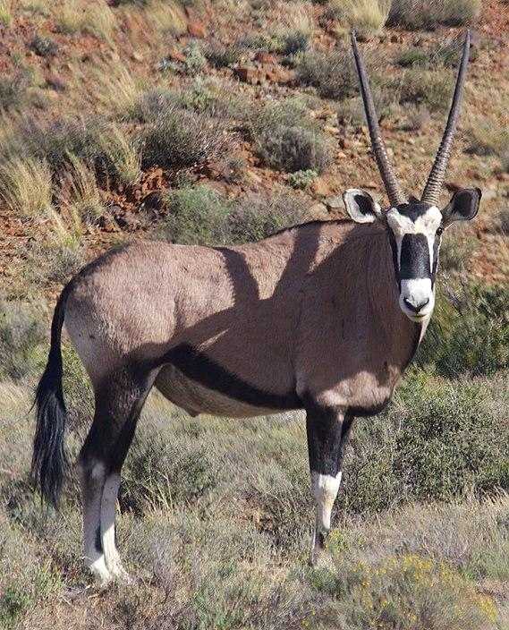

描述
阿拉伯大羚羊 (© Charles James Sharp (Wikimedia Commons))阿拉伯大羚羊或沙漠大羚羊（学名Oryx leucoryx ）是一种中等大小的羚羊，约有驴那么大。这种动物与非洲长角羚是近亲，如卡拉哈里和纳米布半沙漠地区的南非剑羚（学名Oryx gazella ）、东非长角羚（学名Oryx beisa ），以及苏丹和埃及的弯角长角羚（学名Oryx algazel ）。在许多方面，长角羚也与貂羚（黑马羚；学名Hippotragus niger ）和马羚（学名Hippotragus equinus ）相似，只是体型比它们小。在南非、津巴布韦、赞比亚和安哥拉都可以找到后两种羚羊。
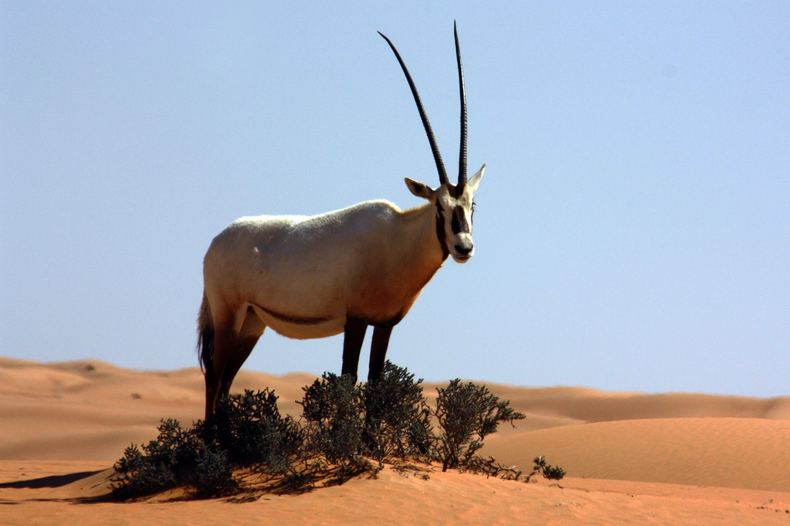
阿拉伯大羚羊在以色列地一度数量众多，如今已近乎灭绝，仅存的大羚羊都是从一个很小的繁殖群，在半圈养和圈养环境中繁殖出来的。这种近亲繁殖和圈养导致了明显的遗传退化，因此今天的品种比它们的祖先更小、更弱，而且许多羚羊长着畸形的角。尽管插图所示的大羚羊让我们大致了解原来的阿拉伯大羚羊是什么样子，但也应该记住这些带有缺陷的现代大羚羊。
阿拉伯大羚羊的雄性和雌性都长着细长的角，通常超过1米（3英尺）。羊角几乎是直的，从头部往后倾斜，与垂直方向约成30度角。成年大羚羊为浅黄褐色，面部和前后腿的下半部分长着深棕色斑块，腹部为白色。
在野外，长角羚能够用长角很好地保护自己。非洲的长角羚常常能够赶走狮子和其他掠食者，有时甚至能杀死攻击它们的猛兽。当被猎人打伤时，长角羚会变得极其危险。它们也非常善于奔跑。长角羚生活在半沙漠的环境中，非常耐受这种恶劣的条件。

特殊意义或象征意义
长角羚以其力量（这或许夸大了，因为它的力量是与长角有关）和勇敢而闻名。它们的角是中东和非洲已知最长的角，由于角是权力和力量的象征，所以可能增加了长角羚与权力之间的联系。有些犹太学者认为，犹太人后来用长角羚的角来制作特殊的shofar 角，这是只有在逾越节才吹的羊角号。长角羚被列为礼仪上洁净的动物之一。

翻译
在非洲和其他知道长角羚或者貂羚和马羚的地区，翻译者可以在所有相关经文中使用表示这些动物之一的词语。在其他地方，可以用"长着长角的羚羊"等表达来翻译te’o ，或考虑使用希伯来文词语的音译，并在脚注和术语简释中进行说明。

